郑州大学

本科生毕业论文

题 目： 基于iOS 多功能白噪音音乐播放器
姓 名： 梁亚宾
学 号： 20137780227
指导老师： 史苇航
目录

1．摘要 3
2．需求与功能 5
3．语言选择与架构设计 4
4．后端 5
5．app 6

摘要

所谓白噪音是指一段声音中频率分量功率在整个可听范围（0～20KHZ）内都是分布均匀的。由于人耳对高频敏感，这种声音听上去是很吵耳的沙沙声。
这些白噪音听起来类似于海浪、海风、树林、或者动态的风声等等。我们慢慢开始关注声音对我们生活影响了，并且能够更好的利用这些有益的白噪音。白噪音的确是一种具有治疗功效的声音，它对我们放松身心、提高睡眠质量及集中注意力等方面有很好的帮助，并且白噪音的更多功效仍在不断的探索发现中。
软件实现方面：
早期移动互联网只有简单的应用，文字浏览，但是近几年智能手机的的飞速发展，手机的功能和需求发生了重大改变，人们对手机的使用时间远远大于PC电脑的使用时间，而流媒体在手机端的使用更是非常重要，因为移动平台的特殊性，如功耗、带宽不足、网络信号不稳定等等问题，不能生拉硬套PC端。
1.前端iOS：Apple于2014年WWDC（苹果开发者大会）发布的新开发语言Swift，可与Objective-C 共同运行于Mac OS和iOS平台，用于搭建基于苹果平台的应用程序。Swift语法简洁明了，比Objective-C效率更高，更注重业App务逻辑的处理和页面编写。
2.后端Node.js：使用的Node.js轻量级后端，Node.js是一个Javascript运行环境，它是对Google V8引擎进行了封装，使得V8在非浏览器环境下运行得更好。并且Node.js采用一系列“非阻塞”库来支持事件循环的方式。
数据库：使用的是非关系数据库（MongoDB）轻量级，它虽然是非关系但是可以实现关系数据库的功能，并且支持索引，缺点是不支持事务，因为Node.js 官方更为推荐使用MongoDB，所以并未使用更常规的关系数据库 MySQL。

关键词：Swift 3.0 Node.js MongoDB JavasSript iOS 白噪音

ABSTRACT
The so-called white noise refers to the sound of a frequency component in the entire audible range of power (0 ~ 20KHZ) are evenly distributed. Because of the high sensitivity of the ear to the ear, the sound sounds like a rustling sound.
The white noise sounds like waves, sea breeze, trees, or wind, etc.. We slowly began to pay attention to the impact of sound on our lives, and can make better use of these beneficial white noise. White noise is a kind of therapeutic efficacy of voice, a very good help for us to relax, improve sleep quality and concentration etc., and more effects of white noise is still found in constant exploration.
Software implementation aspects:
Application of early mobile Internet only simple text browsing, but in recent years the rapid development of the intelligent mobile phone, mobile phone has changed the functions and demands of people on the mobile phone usage time is far greater than the PC computer usage time, and streaming media in mobile phone use is very important, because of the particularity of mobile the platform, such as power consumption, insufficient bandwidth, network signal instability and so on, not pulling up PC.
1 front iOS:Apple in 2014 WWDC (Apple Developers Conference) released the new development language Swift, iOS and Objective-C can be run together on the Mac OS platform for building applications based on the apple platform. Swift syntax concise, more efficient than Objective-C, pay more attention to the processing of business logic and App page preparation.
2 back-end Node.js: the use of Node.js lightweight back-end, Node.js is a Javascript runtime environment, it is the Google V8 engine package, so that V8 in a non browser environment to run better. And Node.js uses a series of "non blocking" libraries to support event loops.
Database: the use of a non relational database (MongoDB) is a lightweight, although it is non relationship but can achieve relational database functions, and support index, the shortcoming is not support transactions, because the official Node.js is recommended to use MongoDB, so I did not use a more conventional relational database MySQL.

Key word：Swift 3.0 Node.js MongoDB JavasSript iOS White noise

使用工：具Xcode 与 Sublime
代码备份管理: GitHub
服务器部署平台：leancloud服务器云引擎
文件存储服务器：leancloud文件存储

前言

1.1 噪音的坏处与白噪音的好处
该项目的开发意义在于：近些年来一些问题，人群中不重视声音对人们的刺激，如眼睛经常被刺眼的灯光，我们会刻意回避。而对耳朵来说，我们大家听噪音并不会可以的避免去听，所以长时间的听噪音同样会对我们的身体有伤害，而近些年，社会已经开始对声音加以重视。
而噪音的相反的声音，并不是歌曲。是大自然的声音，如鸟鸣、大海的海浪声、风刮的树叶声，
而这些的声音就为白噪音。
现今社会确实很多人焦虑、失眠、烦躁不安，轻度的患者不，并不会就医。而白噪音就有这方面的功效，使人放松心情、缓解压力、帮助进入睡眠。
另一方面，享受白噪音疗效也非常方面，需要一台只能设备就可以了，使用耳机效果会更好。
为了让更多人享受白噪音带来的好处，决定用移动端实现一个白噪音的平台。现在大多场景听音乐都是在移动智能终端。

1.2 项目目标
该项目的最终目标是降低用户听白噪音的成本，提供一个白噪音的社区平台，让有需要白噪音用户方便快捷的获取自己需要的白噪音。另外一方面，为用户提供一个可以交流白噪音的平台。

项目可行性研究
系统可行性分析是项目开展之前非常有必要的，可行分析是分析现条件下能否完按时顺利完成。可行性研究分析有：技术与维护可行性、社会经济可行性、法律可行性。

2.1 技术可行性分析
技术可行性分析，在当下科学技术水平下是否能达到我们可用的水平，而在行业内已经相当成熟的架构与框架可以实现。目前本项目采用的详细技术为：App iOS10 与 Swift 3.0的版本、后端语言JavaScript、平台Node.js 、数据库为非关系数据库 MongDB。

2.2 社会经济分析
本项目为推动社会对白噪音的认识，降低白噪音的使用成本，为用户提供更好白噪音交流平台，
加大，对社会是有价值意义的。

2.3 是否违反法律
是一款自足研发的在线流媒体音乐播放器，都是基于MIT 开源框架，并没有违反相关法律，法律上也是可行的。

项目总体描述

3.1 关键技术
该系统采用的C/S 架构，C/S客户端/服务器，对比与B/S架构优点，流畅度更好，可以流媒体断点下载，UI动画更为流畅，用户体验更高。 由 App 前端发送请求到 Node.js 后端服务器，而后返回Json 数据，而与Node.js 搭配的数据库为 MongDB。

3.1.1 C/S架构优点
C/S 为客户端与服务器，这种结构可以实现前后端分离，并且在移动互联网，只能终端的设备下。更能发挥出移动设备的优势，而移动设备不像PC设备，有强大的CPC内存，和稳定的网络。一切目标都为了优化，而C/S架构更能发挥出移动设备的特点，增加用户体验更为流畅。比 B/S 架构减轻了服务器的开发流程，前后端的解耦，更容易开发和维护。C/S也有其缺点，开发周期比较长，并不能频繁更新；

3.1.2 iOS 的优点
iOS 是苹果，是苹果设计开发的移动端操作系，苹果公司最早在2007年1月9日在 Macword 大会上公布这个系统。这到系统为iPhone 使用，由于良好的优化和内存管理。有着非常流畅应用体验，而iOS 与苹果另一个操作系统Mac OS X操作系统一样，都是属于Unix的系统。打开那一瞬间，iOS 就能为你提供你的隐私安全，iOS 专门设计了底层硬件和软件，防止病毒和恶意软件。

3.1.2 Swift 语言
Swift，是2014年WWDC（苹果开发者大会）苹果发布的新语言，可以和苹果的原来的Object-C 共同混合开发 iOS 与 Mac OS 平台，构建基于苹果平台的应用程序。
Swift，是一款非常易学的语言，它吸收了近现代语言的精华，并且没有历史包袱。而现在苹果公司开源了Swift 语言。在Github上学习他的源码。并且它与脚本语言同样的表现力和趣味性。并且有苹果公司推荐，学习它是一个不错的的选择。并且他支持代码预览，这个革命性可以允许程序员在不编译和运行的形况下提前实时查看Swift的结果。
配合苹果的Xcode，使用 Swift 编写 iOS 程序，代码提示与良好编译器功能，开发iOS 程序是一件非常愉快，且高效率的事情。
现在苹果公司大力推荐，使用Swift 开发苹果的程序，希望原来的Object-C 迁移过来。如果你现在学习苹果开发，那我建议从 Swift 学习。

3.1.3 Node.js 服务器

Node.js 是一个 javascript 运行环境（runtime）。他实际上是对Goole V8 引擎的封装。 而chrome 的V8 引擎在执行 javascript是非常快，性能也很优秀。Node.js 对其进行了优化，提供了替代的Api，使得V8 在非浏览器下运行的更好。
Node,js是Ryan Dah在2009.2月发布的一个轻量级的Web服务器并且提供了一套Api。而Node.js对性能的苛刻javascript 事件驱动的语言, node.js 利用了这个特点，创造出了高性能Web服务器。Node.js 是一种高性能，有减少开发复杂难度的架构设计。并发编程，很复杂。Node.js 绕过了，但是能提供很高的性能，
Node.js 社区也是非常活跃的，NPM上面每天都有无数的包发布在上面，你想要的各种各样的包都有，只要你想到上面就会有。

3.1.4 MongoDB
MongoDB是一个解决分布式文件存储的数据库。有C++ 语言编写。目的是为应用提供分布式可扩展的高性能数据储存解决方法方案。
MongoDB是介于关系数据库和非关系数据库之间的数据库。是非关系数据库中功能最丰富的，最接近关系数据库。它的支持的结构非常灵活松散，类似的Json格式的，因此可以存储复杂无规则的数据类型，而语法也有面向对象的感觉查询，集合可以实现大对数关系数据库的绝大部分查询功能，并且也支持数据库索引维护建立。
MongoDB默认端口建立在在27017端口，并且是支持Mac OS 、Linux、windows、，32与64位统统都支持，官方推荐运行在64位平台上，因为MongoDB 在32为的模式下不支持太大的文件，仅仅支持为2GB。
另一方面，由于Node.js 官方和社区都推荐使用 MongoDB 数据库来使用。所以在Node.js 平台下开发者，都会优选择MongoDB来支持吧。

3.2 项目用途和经济价值
目的为了让更多人更为方便的接触白噪音，并且享受白噪音带来的优点，推广白噪音进入大众视野。在移动终端设备更为方面快捷的听白噪音，另外提供一个可以交流的白噪音平台。一个平台只有进入商业才可持续下去，需要推动成为商业。

3.3 系统功能
在iOS 移动端的分为6大模块,每个模块都如下：
- 在线流媒体：在线播放白噪音。
- 流媒体缓存：在线流媒断点缓存。
- 账户系统：手机注册、登陆、手机密码找回。
- 交互：留言点赞。
- 动画弹幕：弹幕的运动展示。
- 查找：根据名字和作者搜索。

3.4 项目的特点

3.4.1 App程序特点
- 程序设计使用新型语言Swift 3.0 版本开发，简单易于维护。
- 使用开源Pod，管理开源的第三方模块，引入升级维护都极为方便。
- 引入Leancloud 数据分析，可以检测用户使用的机型与城市，使用时间长短，后台可分析用户习惯。
- 利用Git 代码管理，防止代码的丢失，还可以瞬间回滚代码，多人开发解决代码冲突。
- 利用SDWebImage 管理，在线缓存图片模块，还可以检测内存管理，内存过高，根据算法释放不需要的图片。还有清楚本地缓存长久的图片。
- StreamingKit 管理音乐流媒，通过我自己翻译，阅读源码与Api 已经掌握这个，流媒体框架。
- 项目遵循常规MVC，模型-视图-控制器开发流程。解耦每个控制器之间的偶尔，拆分每一个可共用的模块。

3.4.2 后端Node.js 优点
1.设计Api的时候我，遵守了RESTful API 的设计方案。
UTL | HTTP | 功能
/tab | POST | 创建对象
/tab | GET | 查询对象
/tab/objectId | GET | 获取对象
/tab/objectId | PUT | 更新对象
/tab/objectId | DELETE | 删除对象

- 灵活可可扩展的Node.js服务器，服务器做到无状态，和一平滑的实现多台服务器服务。
- 强大的NPM包管理攻击，可以方面的管理第三放包，还有各种版本之间的管理。
- 使用Git 代码管理，防止代码丢失和代码回滚功能。
- 项目依然遵循了MVC的开发模式，构造可共用的模块。
- 搭配Leancloud 云引擎的部署，我可清楚的查看那些API 的访问速度满，达到不可用的状态。代表要优化服务器API。
- 还有每天会数据备份一次，可以回滚或者增量的回滚前一天的数据。
- 利用MongoDB的优势，可以灵活的操作数据库的模式。
- 另外利用JWT也就是说，是json web token ，当前用户登陆的状态的保留。如果有用户修改用户东西，可以利用 JWT 判断当前用户是否有没有登陆。是否有权限这样做。并且在 JWT 上面也相应的过期时间，另外JWT是加密的，在APP端传送过来，我们会验证是否过期，切没有遭到修改。

3.4.3 APP创新点
- 项目实现了交互的创新，弹幕的颜色变化，运动轨迹的速度快慢。
- 使用了最新的Swift 3.0 来构建编写本项目的app。
- 整体界面为黑色，更为弱光条件下运行App。
- 新增了耳机耳麦的远程控制问题，以及定时停止播放音乐功能。
- 以及短语与电话来，之后续接之前音频播放。

3.4.4 服务器创新点
- 使用了RESTful API风格来简化设计工作，降级沟通成本。加快开发节奏。
- 并且使用javascript 语言开发服务器，能提升开发效率，并且在服务器效率方面也是非常优秀的，在快速开发的模式下非常适合。
- 而且在NPM 的生态下，使用很少的代码实现需要的功能，且bug也不会多，也会用第三方测试工具来测试项目API的压力，和相应的逻辑问题。

需求与功能

1.需求
一款在线听音乐 App,可留言，可登陆账户。

2.App功能
在线听音乐模块：上一首／下一首／暂停／恢复／后台播放／播放列表／随机播放／列表循环／单曲循环
缓存音乐模块：断点下载／多线程下载
有账号模块：注册／登陆／密码找回
留言与弹幕模块：展示留言／发送留言／展示弹幕／发弹幕

3.服务器
获取歌曲接口
当前歌曲留言接口
注册接口
登陆接口
密码找回接口
留言接口

4.数据库
歌曲表（字断）：歌曲唯一id，歌曲名字，歌手名字，歌曲封面url，歌曲url，播放次数
用户表（字断）：用户唯一id，帐号，密码（Md5加密），邮箱，名字
留言表：唯一ID，用户id，歌曲id，留言信息，留言时间

语言选择与架构设计

1.在完成功能前提下选择的三个基本准侧：
学习成本低
优先学新技术
轻量级

2.App
选择了iOS开发平台，并且选择Swift简洁的语法，让我们更注重业务逻辑
- 后端
在PHP和Node之间选择，由于JavaScrpit语言的易学习，并且还可以写Web界面。由于Node异步I/O的新特性吸引我，node也是轻量级，易学习

3.数据库
在MySql与MongoDB之间选择，本身业务不复杂，业务没有事务，所以我选择了轻量级的MongoDB，并且MongoDB与Json数据更搭配，Node也有成熟的框架与MongoDB搭配。
所以综合考虑： 选出Swift 和 Node MongoDB

后端

服务器运环境配置
1.本地macOS配置，使用Homebrew进行安装，在命令行输入以下
brew update
brew install lean-cli

2.配置安装完成，直接运行termina终端运行lean –h,输出帮助信息
$ lean help

_ ______ _ _
| | / ___ __) | | |
| | ____ ____ ____ | / | | ___ _ _ _ | |
| | / _ ) _ | _ \| | | |/ _ \| | | |/ || |
| |____( (/ ( ( | | | | | \_____| | |_| | |_| ( (_| |
|_______)____)_||_|_| |_|\______)_|\___/ \____|\____|

3.检查版本 –version
$ lean --version
lean version 0.3.0

4.安装完成，要登陆leancloud帐号，在官网注册帐号Leancloud
$ lean login
5.初始化项目
$ lean init
node-js-getting-started
6.关联已有的项目
$ lean checkout
7.本地运行
$ cd AwesomeApp
$ lean up
在浏览器中打开 http://localhost:3000，进入 web 应用的首页
这时本地环境搭配成功

App

遵循MVC设计原理
- 模型对象Model，模型对象封装了应用程序的数据，并定义操控和处理该数据的逻辑和运算。
- 视图对象View，视图对象是应用程序中用户可以看见的对象。视图对象知道如何将自己绘制出来，并可能对用户的操作作出响应。视图对象的主要目的，就是显示来自应用程序模型对象的数据，并使该数据可被编辑。
- 控制器对象ViewController，在应用程序的一个或多个视图对象和一个或多个模型对象之间，控制器对象充当媒介。控制器对象因此是同步管道程序，通过它，视图对象了解模型对象的更改，反之亦然。控制器对象还可以为应用程序执行设置和协调任务，并管理其他对象的生命周期。

界面设计
- 首页展示
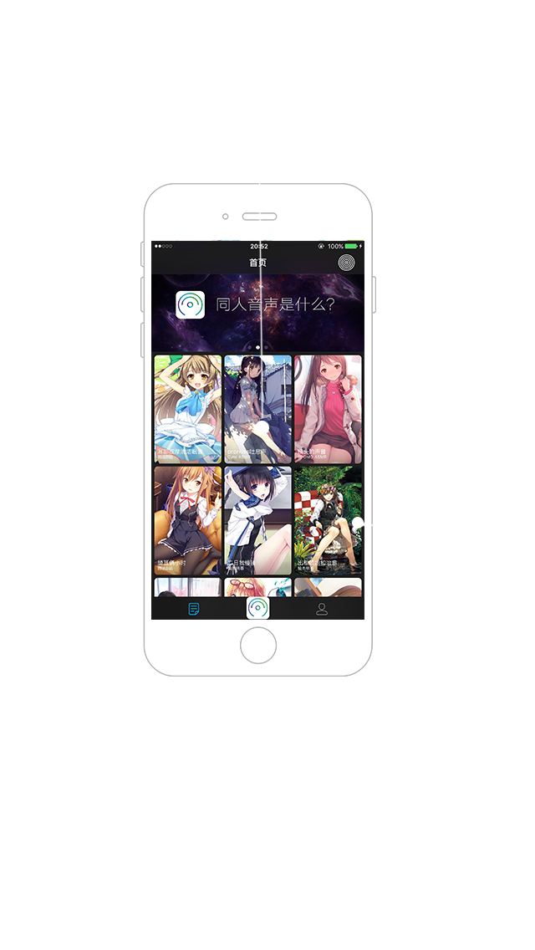

- 我的界面，歌曲播放界面

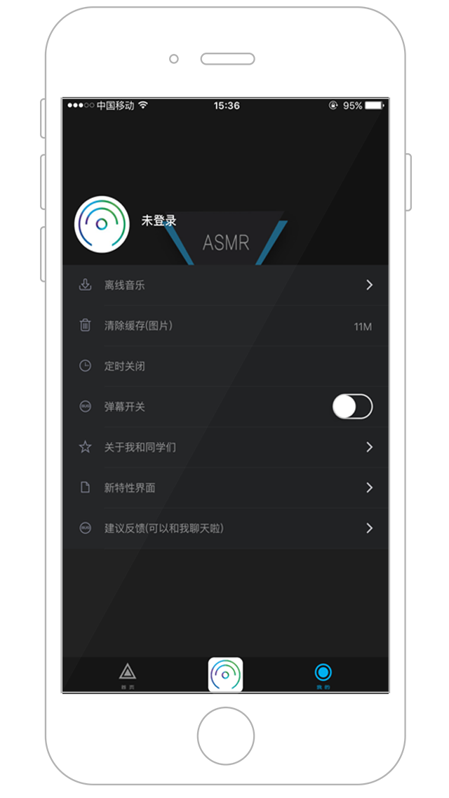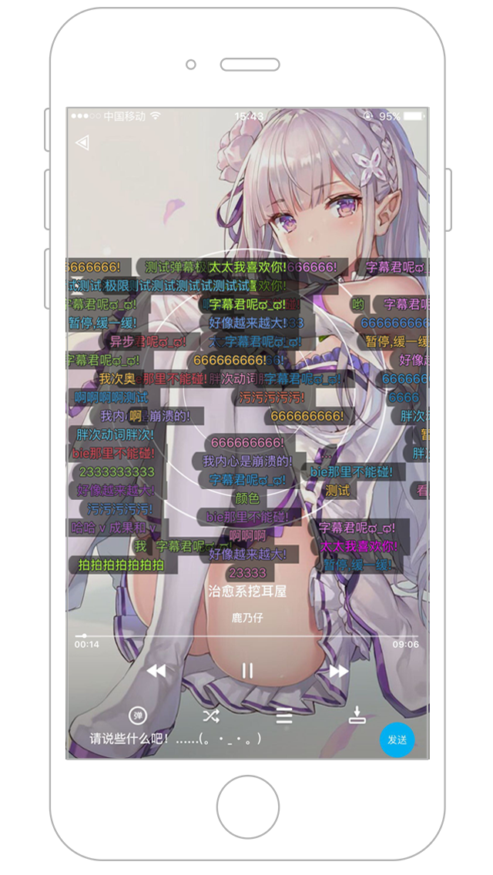

- 登陆界面／注册／密码找回
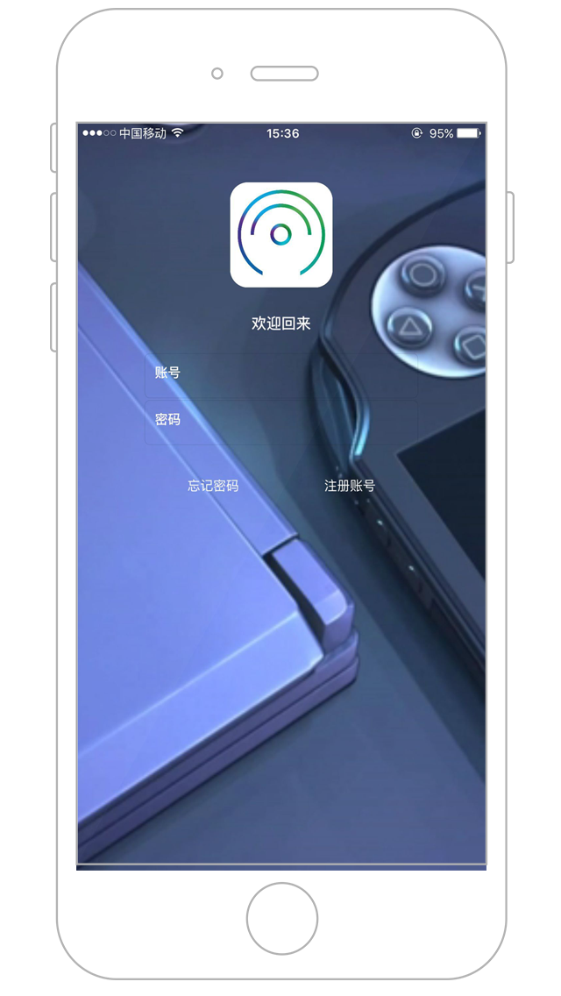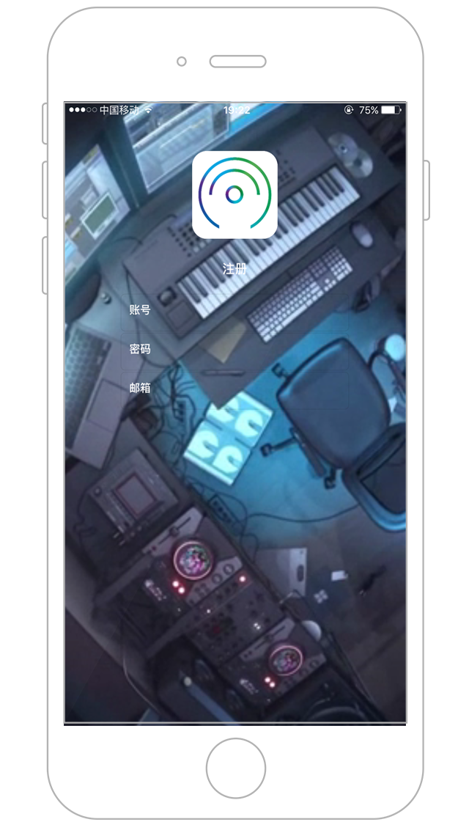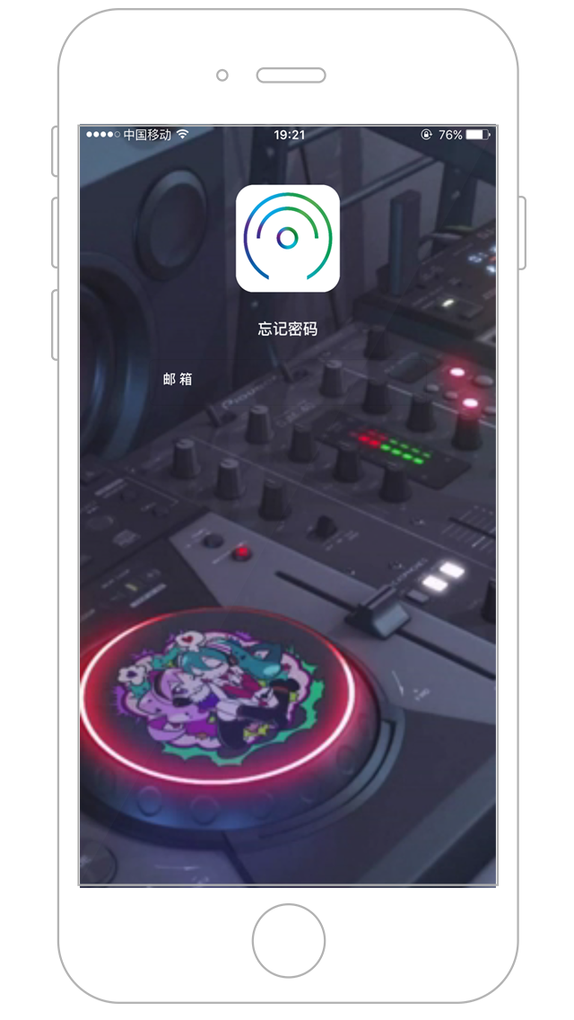

2017年1月1日
梁亚宾
20137780227

